Gợi ý ngành học bằng XGBoost — Hướng 2: niêm phong phiếu khảo sát
Kiểm tra bổ sung cho Hướng 1: đo mô hình trên học sinh thật mà mô hình chưa từng thấy.

Tóm tắt
- Trên 676 phiếu người thật: tầng tư vấn đạt 78,6% (Hit@2), tầng khám phá đạt 59,9% (Hit@5).
- Trên tập test nội bộ (cùng nguồn với dữ liệu huấn luyện): tư vấn 91,3%, khám phá 82,7%.
- Mức chênh — trên người thật thấp hơn 12,8 điểm ở tầng tư vấn và 22,8 điểm ở tầng khám phá: kết quả đo trên dữ liệu cùng nguồn với dữ liệu huấn luyện lạc quan hơn khi áp dụng cho học sinh thật. Hướng 1 không đo được mức chênh này.

1. Khác Hướng 1 ở đâu
 | Hướng 1 | Hướng 2
676 phiếu khảo sát | gộp vào bảng huấn luyện | niêm phong, không dùng để huấn luyện
Bảng huấn luyện | 16.972 dòng | 16.296 dòng
Chia train / validation / test | trên bảng đã gộp | chỉ trên bảng huấn luyện
Tập dùng để đo | test | test nội bộ và phiếu người thật

Giai đoạn 1–5 (làm sạch, sinh câu sở thích, kiểm định dữ liệu sinh) giống hệt Hướng 1: 9 tệp kết quả của hai hướng trùng khít từng byte. Chi tiết các bước này xem báo cáo Hướng 1.
Mô hình phân loại chưa từng thấy phiếu nào trong 676 phiếu niêm phong. Bộ sinh copula thì có học từ chúng, vì đây là nguồn câu sở thích duy nhất — nên không gọi là “hoàn toàn độc lập”.

2. Dữ liệu và niêm phong
Nguồn | Số dòng
Hồ sơ trúng tuyển (câu sở thích do copula sinh) | 15.696
Bổ sung 5 ngành không có hồ sơ trúng tuyển (điểm và tổ hợp lấy mẫu từ phiếu khảo sát) | 600
Tổng — bảng huấn luyện | 16.296

Tập | Số dòng | Dùng để
Train | 11.407 | huấn luyện
Validation | 2.444 | chọn cấu hình
Test nội bộ | 2.445 | đo trên dữ liệu cùng nguồn, mở một lần
Phiếu khảo sát niêm phong | 676 | đo trên học sinh thật, mở một lần

Cả hai tập đo được băm SHA-256 lúc tách và kiểm lại trước khi mở ở giai đoạn 10; lệch mã thì chương trình dừng. Thống kê chuẩn hoá điểm chỉ tính trên bảng huấn luyện, để thông tin của phiếu niêm phong không lọt vào bước tiền xử lý.
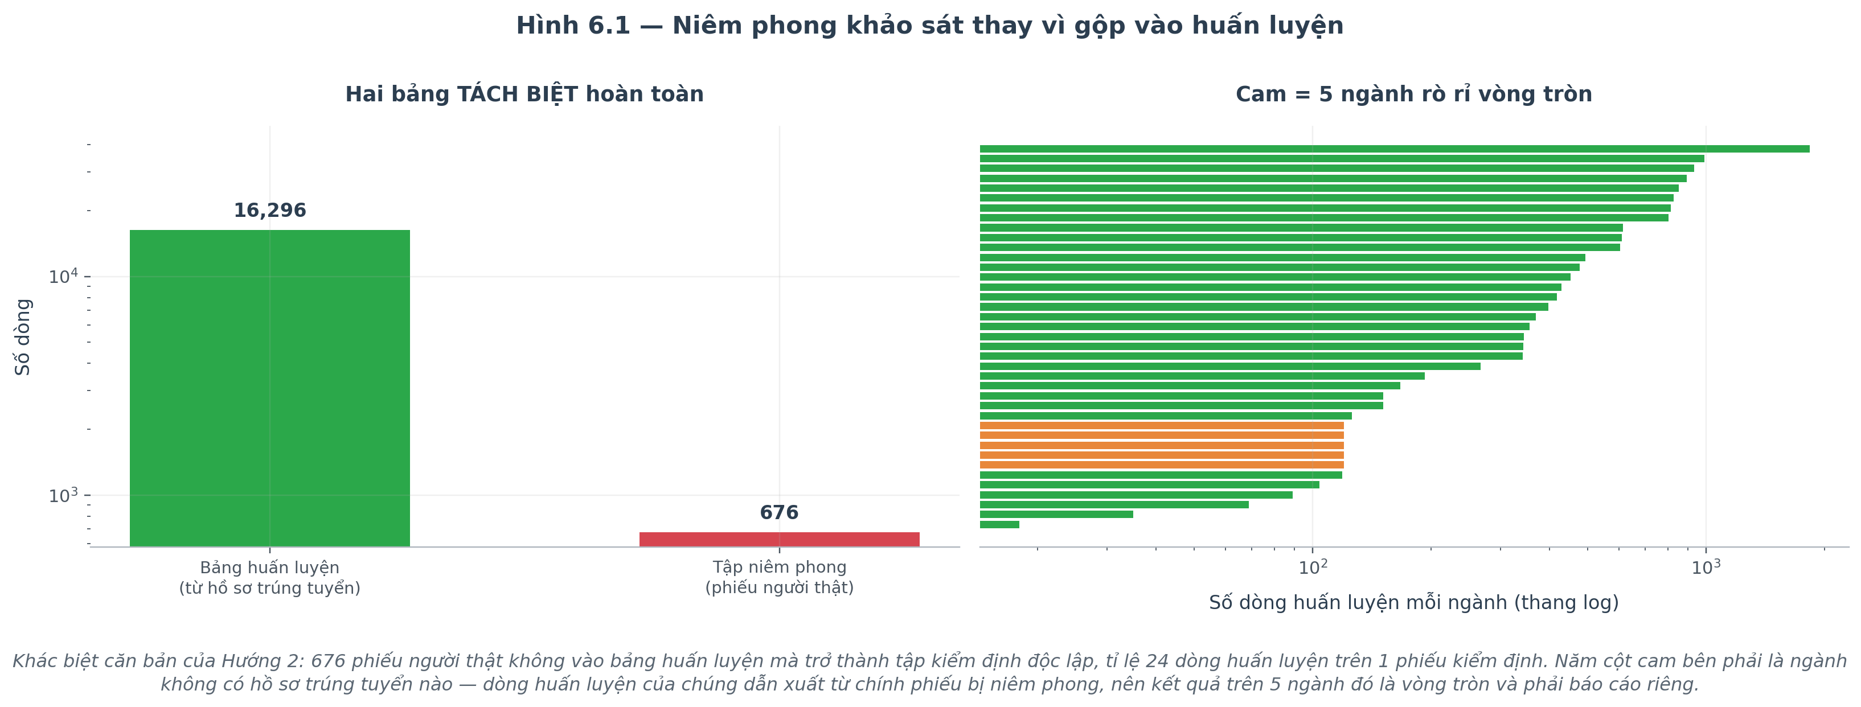
Hình 1. Trái: bảng huấn luyện và tập niêm phong tách biệt. Phải: số dòng huấn luyện mỗi ngành; cột cam là 5 ngành rò rỉ vòng tròn.

3. Năm ngành rò rỉ vòng tròn
Trong 39 ngành, 5 ngành không có hồ sơ trúng tuyển. Dòng huấn luyện của chúng lấy điểm và tổ hợp từ chính các phiếu đang bị niêm phong, nên kết quả trên các ngành này mang tính vòng tròn.

Ngành | Phiếu niêm phong | Dòng huấn luyện
Du lịch | 10 | 102
Logistics và quản lý chuỗi cung ứng | 10 | 102
Luật | 10 | 102
Quản lý Công nghiệp | 7 | 102
Trí tuệ nhân tạo | 15 | 102

Các ngành này chiếm 52/676 phiếu niêm phong. Bỏ chúng đi (còn 624 phiếu), kết quả giảm 1,3 điểm ở tầng tư vấn và 2,2 điểm ở tầng khám phá.

4. Chọn mô hình
Mốc đối chứng trên validation:
Mốc | Tư vấn Top-2 | Khám phá Top-3
Luôn gợi ý ngành đông thí sinh nhất | 71,2% | 23,0%
Bốc ngẫu nhiên | 47,6% | 7,7%
Chỉ dùng 15 cột tổ hợp xét tuyển | 75,2% | 31,2%
Bỏ 5 ngành vòng tròn (10.987 dòng) | 87,1% | 70,7%
Mô hình đầy đủ | 90,5% | 75,8%

Giai đoạn 9 dùng cùng lưới 48 cấu hình và cùng ràng buộc chống học vẹt như Hướng 1 (tầng khám phá Top-3: train không quá 95%, cao hơn validation không quá 10 điểm); còn 4/48 cấu hình hợp lệ. Áp cùng ngưỡng lên tầng tư vấn thì 13 cấu hình qua nhưng 9 trong số đó vẫn học vẹt ở tầng khám phá. Cấu hình được chọn: 150 cây, độ sâu 3, tối thiểu 10 mẫu ở lá, hệ số phạt 5,0, mỗi cây dùng 40% số cột; tầng tư vấn dùng mô hình riêng cho từng nhóm (cao hơn mô hình chung 1,4 điểm, xấp xỉ sai số ±1,3 điểm).

5. Kết quả

5.1. Ba cách đo
Đo trên | Tư vấn Hit@2 | Khám phá Hit@5 | Trả lời câu hỏi
Train + validation (13.851 dòng) | 95,1% | 88,1% | mô hình nhớ dữ liệu huấn luyện đến đâu
Test nội bộ (2.445 dòng) | 91,3% | 82,7% | khớp dữ liệu cùng nguồn đến đâu
Người thật (676 phiếu) | 78,6% | 59,9% | dự đoán học sinh thật đến đâu
Người thật, bỏ ngành vòng tròn (624 phiếu) | 77,2% | 57,7% | như trên, bỏ phần vòng tròn
Bốc ngẫu nhiên (trên người thật) | 46,7% | 12,8% | mốc so sánh

Trên người thật, kết quả thấp hơn test nội bộ 12,8 điểm ở tầng tư vấn và 22,8 điểm ở tầng khám phá. Hướng 1 không đo được mức chênh này, vì ở đó phiếu người thật đã nằm lẫn trong bảng huấn luyện và tập test.
Ràng buộc chống học vẹt vẫn giữ trên test nội bộ: ở tầng khám phá (Top-3), train cao hơn test nội bộ 6,4 điểm, dưới ngưỡng 10 điểm. Nhưng so với người thật, khoảng cách là 26,4 điểm: ràng buộc ngăn mô hình học thuộc dữ liệu huấn luyện, không kiểm soát được khoảng cách giữa dữ liệu huấn luyện và học sinh thật.
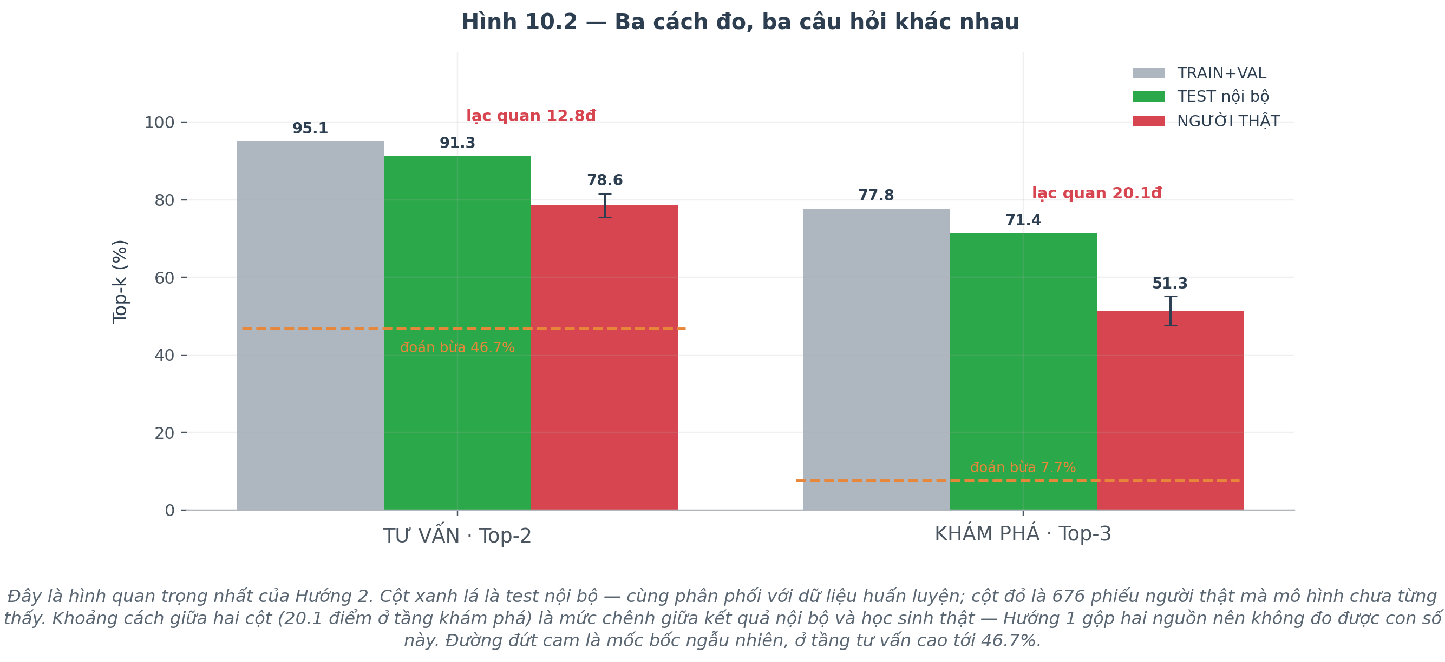
Hình 2. Ba cách đo (tư vấn Top-2, khám phá Top-3). Chữ đỏ là mức chênh giữa test nội bộ và người thật.

5.2. Chỉ số chính trên người thật
Chỉ số | Tư vấn (2 gợi ý) | Khám phá (5 gợi ý)
Hit@k | 78,6% | 59,9%
Hit@k khi bốc ngẫu nhiên | 46,7% | 12,8%
macro Hit@k | 76,0% | 57,4%
MRR | 0,746 | 0,451
MRR khi bốc ngẫu nhiên | 0,495 | 0,109
NDCG@k | 0,713 | 0,461
Hạng trung vị của ngành đúng | 1 | 3
Số ngành dưới 50% | 6/39 | 13/39

- Tầng tư vấn: 58,9% thí sinh có ngành đúng ngay ở gợi ý đầu; với 2 gợi ý, mô hình hơn quy tắc “luôn gợi ý ngành đông nhất” 20,0 điểm.
- Tầng khám phá: Hit@5 cao hơn bốc ngẫu nhiên 47,1 điểm.
- Sai số 95% trên 676 phiếu: ±3,1 điểm (tư vấn) và ±3,7 điểm (khám phá).
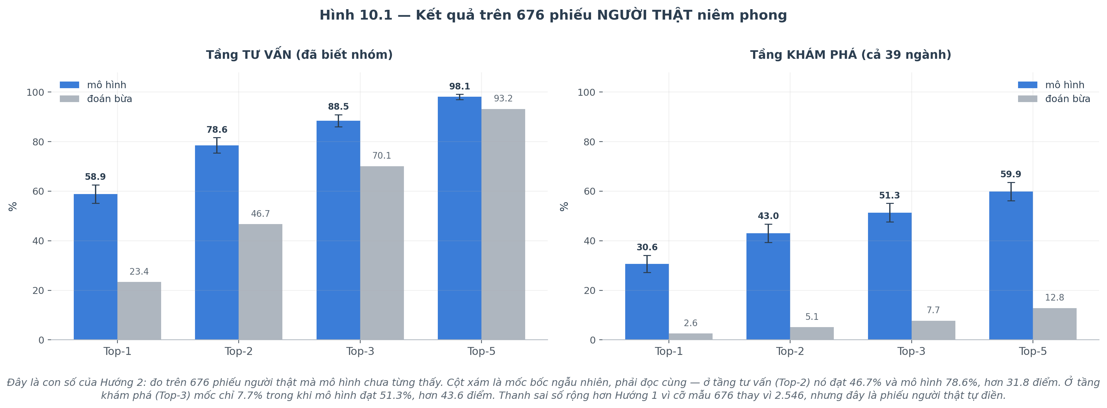
Hình 3. Kết quả trên 676 phiếu người thật theo số gợi ý. Cột xám là bốc ngẫu nhiên; thanh đen là khoảng tin cậy 95%. Hình vẽ các mức Top-1, Top-2, Top-3 và Top-5; Top-4 xem mục 5.3.

5.3. Theo số gợi ý
Tầng tư vấn:
Số gợi ý | Test nội bộ | Người thật | Bốc ngẫu nhiên | Ngành đông nhất
Top-1 | 73,1% | 58,9% | 23,4% | 33,1%
Top-2 | 91,3% | 78,6% | 46,7% | 58,6%
Top-3 | 97,5% | 88,5% | 70,1% | 80,8%

Tầng khám phá:
Số gợi ý | Test nội bộ | Người thật | Bốc ngẫu nhiên
Top-1 | 42,7% | 30,6% | 2,6%
Top-2 | 60,2% | 43,0% | 5,1%
Top-3 | 71,4% | 51,3% | 7,7%
Top-4 | 78,4% | 55,9% | 10,3%
Top-5 | 82,7% | 59,9% | 12,8%

Hai cột mốc so sánh (bốc ngẫu nhiên, ngành đông nhất) tính trên chính các phiếu người thật.

5.4. Theo từng ngành
Trên người thật, 13/39 ngành có Hit@5 khám phá dưới 50%. Sáu ngành thấp nhất:
Ngành | Dòng huấn luyện | Phiếu người thật | Hit@5
Công nghệ vật liệu | 16 | 18 | 0,0%
Công nghệ kỹ thuật môi trường | 30 | 6 | 0,0%
Công nghệ chế biến thủy sản | 59 | 7 | 14,3%
Thương mại điện tử | 164 | 19 | 15,8%
Khoa học dữ liệu | 89 | 11 | 18,2%
Khoa học dinh dưỡng và ẩm thực | 76 | 10 | 20,0%

Cả sáu ngành đều ít dòng huấn luyện (nhiều nhất 164, trong khi trung vị các ngành là 294). Mỗi ngành chỉ có 6–47 phiếu người thật, nên tỉ lệ của từng ngành dao động lớn.
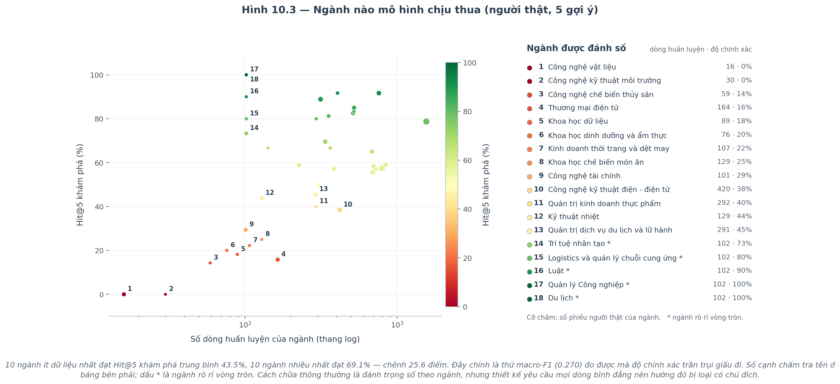
Hình 4. Hit@5 khám phá từng ngành trên người thật. Số cạnh chấm tra tên ở bảng bên phải; dấu * là ngành rò rỉ vòng tròn.

6. Hạn chế và kết luận
- Bộ sinh copula học từ cả 676 phiếu niêm phong, nên tập đo không hoàn toàn độc lập; chỉ mô hình phân loại là chưa từng thấy chúng.
- 5 ngành rò rỉ vòng tròn — đã tách riêng ở mục 3.
- Câu sở thích của 15.696 hồ sơ trúng tuyển do máy sinh; điểm, tổ hợp và ngành là thật.
- Số gợi ý của tầng tư vấn (2) được chốt sau khi các tập đo đã mở; lý do chọn và cách kiểm lại xem báo cáo Hướng 1, mục 3.2.
Tầng | Số gợi ý | Test nội bộ | Người thật | Bốc ngẫu nhiên (người thật)
Tư vấn | 2 | 91,3% | 78,6% | 46,7%
Khám phá | 5 | 82,7% | 59,9% | 12,8%

Hướng 2 không tạo ra mô hình tốt hơn Hướng 1. Nó đo cùng loại mô hình trên học sinh thật, và định lượng được kết quả nội bộ lạc quan hơn thực tế bao nhiêu.

